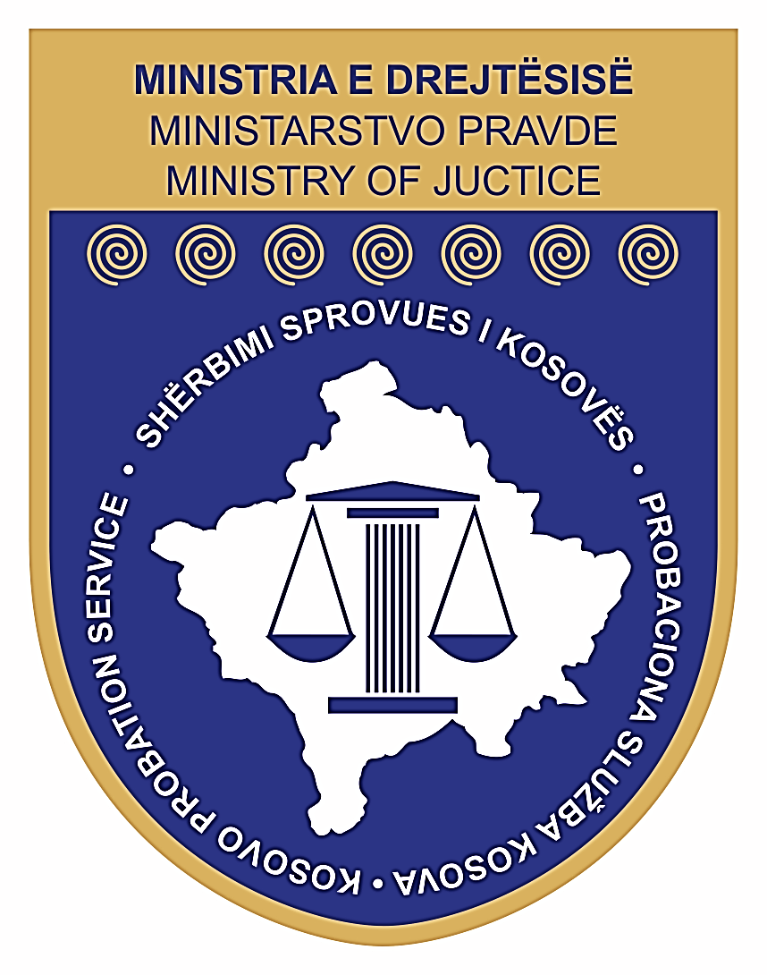

Republika e Kosovës
Republika Kosova-Republic of Kosovo
Qeveria - Vlada - Government
Ministria e Drejtësisë - Ministarstvo Pravde - Ministry of Justice
Shërbimi Sprovues i Kosovës / Probaciona Sluzba Kosova / Probation Service of Kosovo
Në pajtim me Ligjin Nr. 03/L-149 për Shërbimin Civil të Republikës së Kosovës, Kreu III, neni 11, dhe neni 22, paragrafi 3 i Rregullores Nr. 02/2010 për Procedurat e Rekrutimit në Shërbimin Civil, Shërbimi Sprovues i Kosovës shpall këtë:

N J O F T I M

Njoftohen të gjithë kandidatët e interesuar se konkursi i shpallur më datën 28/12/2016, për Pozitën: “Zyrtar/e Sprovues” në Gjakovë - (një vend pune) me numër te referencës MD/SHSK/06-28-12-2016 në gazetën ditore ,,Zëri” dhe në web-faqen e Ministrisë së Drejtësisë/Shërbimi Sprovues i Kosovës, vazhdohet edhe për shtatë (7) ditë kalendarik, nga data: 12/01/2017 deri më datën 18/01/2017.
Të gjithë Kandidatët të cilët kanë aplikuar në afat dhe procedurë të rregullt për këtë pozitë, nuk kanë nevojë për ri-aplikim.

.....................................................................................................................................................

Ministartsvo Pravde / Probaciona Služba Kosova

U skladu sa Zakonom Br. 03/L-149 za Civilnu Službu, Republike Kosova, Poglavlje III , člana 11 ovog Zakona , i člana 22, tačka 3, Uredbu Br . 02/2010 o Proceduri Regrutiranja u Civilnoj Službi, Probaciona Služba Kosova objavljuje sledeče:

O B A V E Š T E N J E

Obaveštavaju se svi zainteresovani kandidati da konkurs objavljen dana 28/12/2016, za Poziciju: “Probacioni Službenik”-Ɖakovica - (jedno radno mesto) sa broj referencije MP/PSK/6-28–12-2016 na dnevnu novinu “Zëri’’ i u web-stranu Ministarstve Pravde / Probaciona Služba Kosova, produžen je za sedam (7) kalendarskih dana, od 12/01/2017 do 18/01/2017.
Svi Kandidati koji su u regularnom roku i postupku aplicirali za ovu poziciju, nemaju potrebu za ponovno apliciranje.

